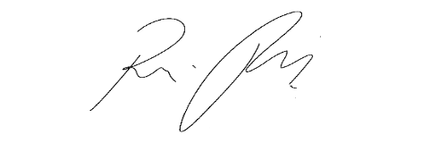
INDICAÇÃO Nº1080/2021
Súmula: Indico ao Executivo junto ao órgão competente a realização de poda das árvores localizadas na na Av. Jose Luiz Braga Filho, 62 no bairro Jardim Portela.

INDICO à mesa, na forma regimental vigente, que seja oficiado ao Excelentíssimo Senhor Igor Soares Ebert, Prefeito Municipal, junto ao órgão competente, a realização de poda das árvores localizadas na na Av. Jose Luiz Braga Filho, 62 no bairro Jardim Portela.

JUSTIFICATIVA:

Senhor Presidente,
Senhores Vereadores,
Senhoras Vereadoras,

Trata-se se uma solicitação desta legisladora e do Senhor Odimar dos Santos, que nos informa que os moradores estão com medo das árvores atraírem raios devido as fortes tempestades.
Além disso, os galhos estão muito grandes, alcançando as casas que ficam do outro lado da rua, podendo ocasionar algum acidente caindo em algum morador ou munícipe que esteja passando no local. Devido as circustâncias, o morador Odimar dos Santos precisou contratar uma caçamba de lixo para colocar tudo o que cai dessas árvores e manter a rua um ambiente seguro e limpo, mas pede que a secretaria responsável tome as providências adequadas.
Reitero que foi realizado um ofício de n° 050/2021 e até o momento não obteve resposta.
Sala de Sessões Bemvindo Moreira Nery, 05 de março de 2021.
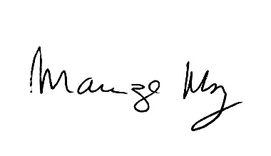

________________________
MARIZA MARTINS BORGES
Vereadora - PODEMOS

